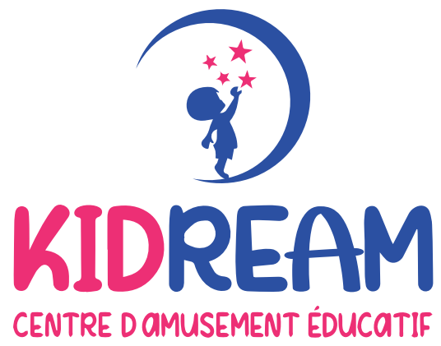
Offre d'emplois à temps plein ou temps partiel:
15 postes disponibles

KiDream est un centre de loisir et de professions d’avenir pour les enfants. Par le biais de la simulation, nous leur offrons une expérience enrichissante leur permettant de jouer le rôle de professionnels.

La philosophie de KiDream, soit «éduquons les enfants en jouant»,
reflète notre engagement de fournir une expérience amusante, apprentissage qui prépare les enfants à avoir un impact positif sur la société. Nous voulons inspirer les jeunes – les champions de notre avenir- à devenir de meilleurs citoyens par le biais d’une expérience concrète, engageante, didactique et surtout amusante.

Description des postes:

- Animation d’ateliers
- Service à la clientèle
- Surveillance
Exigences:

- Être dynamique et aimer animer;
- Être débrouillard et avoir de l'initiative;
- Avoir de la facilité à travailler en équipe;
- Être étudiant en technique d'éducation spécialisée ou avoir une autre formation connexe est un atout;
- Avoir complété la formation DAFA est un atout
- Avoir de l'expérience ou une connaissance de la clientèle est un atout;
- Être disponible pour travailler la semaine et le weekend est un atout.

Pour postuler envoyer votre CV à foued.sleimi@kidream.ca ou appeler au 514-256-6673

www.kidream.ca

